Дидактическая игра «Домики предлогов»

Цель: способствование формированию умения у дошкольников правильно использовать предлоги в речи.
Возрастная категория: дети среднего и старшего дошкольного возраста (4-6 лет)
Комплект игры:
- Варианты игры.
- Большие карты с домами и пустыми окошечками – 4 штуки.
- Большие карты с пунктирной линией для разрезания.
- Картинки – символы предлогов – 4 штуки

Игровые действия детей.
Для того чтобы выиграть, надо: на обучающем варианте составить предложение по картинке, правильно используя предлог и полученную карточку «поселить» в нужный домик.
Варианты игры.
Первый вариант-обучающий. Детям раздают домики с изображением. На крышу домика выкладывается предлог и уточняется его значение. Вырезанные карточки выкладываются в центре стола изображением вниз и перемешиваются. Ведущий демонстрирует одну карточку, называет, что на ней изображено, выделяя голосом предлог, и предлагает игрокам найти у себя в домике такое же изображение. Когда все карточки будут разложены, ведущий уточняет у каждого игрока, какие карточки он положил в свой домик, побуждая составлять предложения с предлогами.
Второй вариант – закрепляющий. Детям раздаются домики с пустыми окошками. На крышу домика выкладывается предлог и уточняется его значение. Вырезанные карточки выкладываются в центре стола изображением вниз и перемешиваются. Ведущий демонстрирует карточку игрокам и предлагает ответить на вопрос «Что изображено?» или на уточняющий вопрос, побуждая детей использовать в речи нужный предлог.
Побеждает тот, кто первый заполнит правильно домик.
Третий вариант игры «Картинка заблудилась». Для игры нужны маленькие карточки с изображением. Ведущий выкладывает три карточки, где используется один и тот же предлог, а четвёртую карточку, где используется другой предлог. Надо найти картинку, которая заблудилась.
Четвёртый вариант игры. Детям раздаются карточки из приложения. Ведущий предлагает детям составить, как можно больше предложения используя предлоги. За каждый правильно используемый предлог в предложении выдаётся звёздочка. Побеждает тот, кто больше соберёт звёздочек.
Одновременно может играть от 2 до 6 человек плюс ведущий.
Ведущий выбирается с помощью считалочки, по очереди или им становится тот ребенок, кто первым захотел играть и организовал других детей; в дальнейшем по ходу игры ведущим становится победитель. Возможно создание своих вариантов игры.
Источники картинок:
http://www.yandex.ru

1  ЗА | 2  НА
3  НАД | 4  ПОД

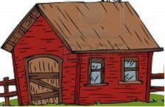

 | 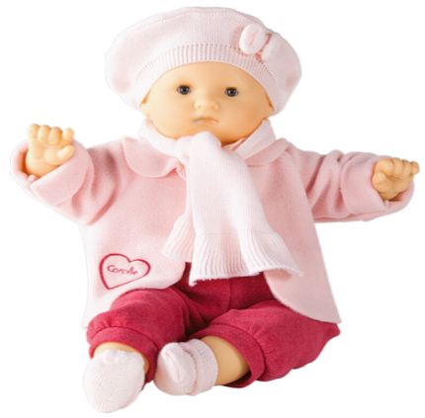
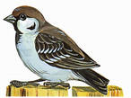

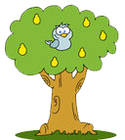 | 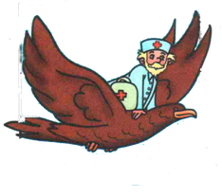

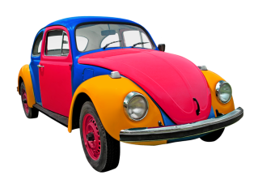 | 